МИНОБРНАУКИ РОССИИ

Федеральное государственное бюджетное образовательное учреждение высшего профессионального образования

НИЖЕГОРОДСКИЙ ГОСУДАРСТВЕННЫЙ ТЕХНИЧЕСКИЙ
УНИВЕРСИТЕТ им. Р.Е.АЛЕКСЕЕВА

Институт радиоэлектроники и информационных технологий
Кафедра информатики и систем управления

ЛАБОРАТОРНАЯ РАБОТА №3
«Создание базы данных»

РУКОВОДИТЕЛЬ:
________________ Миндров А.Е.
(подпись)

СТУДЕНТ:
________________ Спиридонов Д.С.
(подпись)

Группа: 17-АС

Нижний Новгород 2020
Задание:
Создать базу данных и подключить ее к среде разработки.

Ход решения:

1. Создание базы данных
Для создания базы данных я решил использовать PostgreSQL.
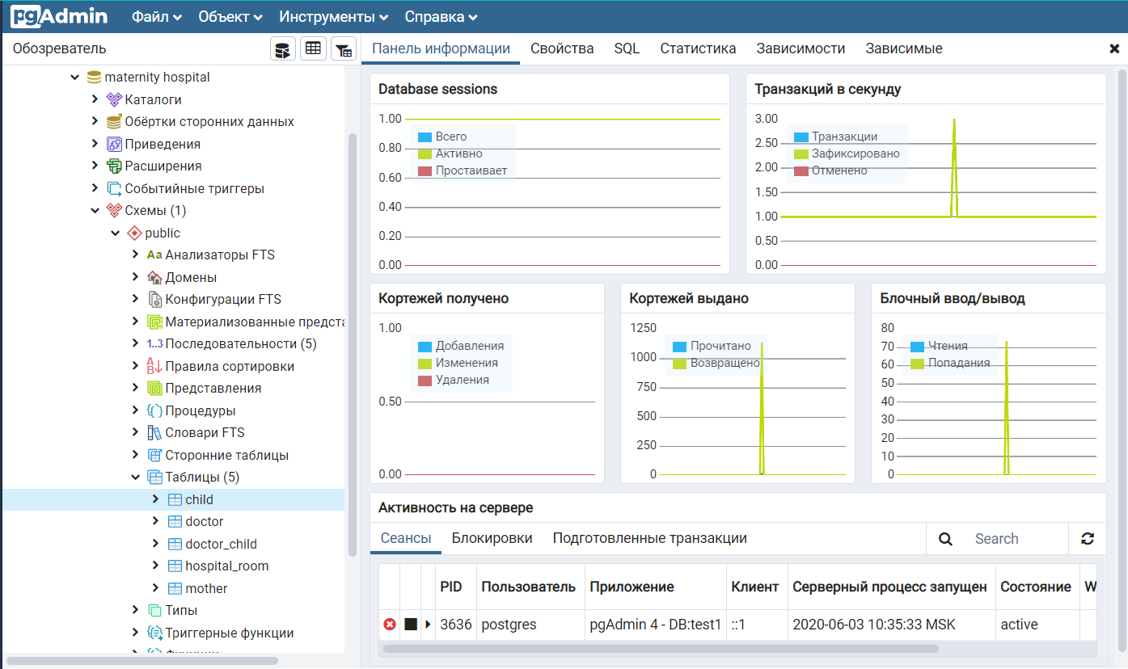
В данной программе была создана новая база данных «moternity hospital» с сущностями: «doctor», «doctor_child», «child», «mother», «hospital_room».

Таблица doctor:
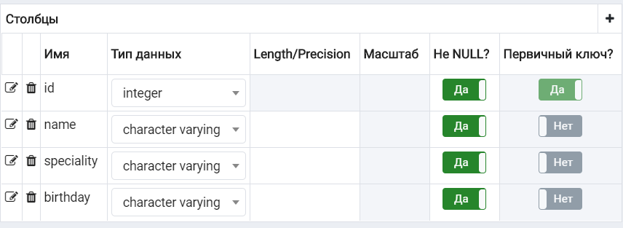
Таблица doctor_child:
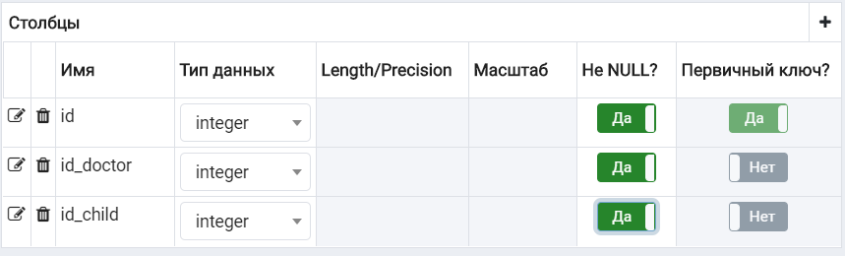
Таблица child:
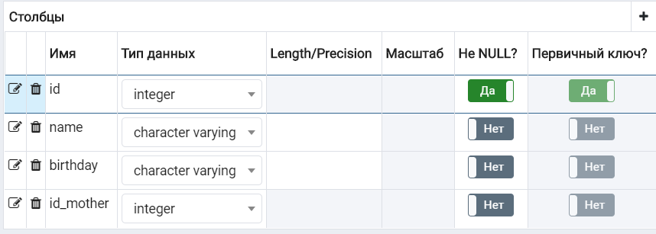
Таблица mother:
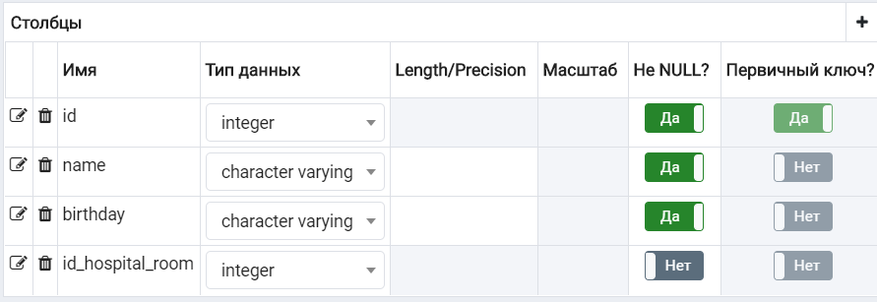
Таблица hospital_room:
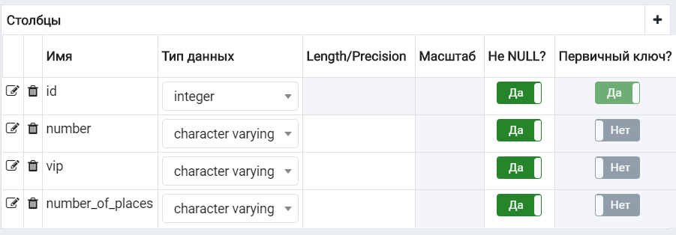
Для генерации последовательностей «id» была использована последовательность SEQUENCE.
2. Разработка программы в IntellIJ IDEA
Для связи базы данных в PostgreSQL с проектом в IntellIJ IDEA было принято решение добавить фреймворк Maven и библиотеку Hibernate.
При добавлении Maven создается файл pom.xml, в котором прописывается сборка проекта.
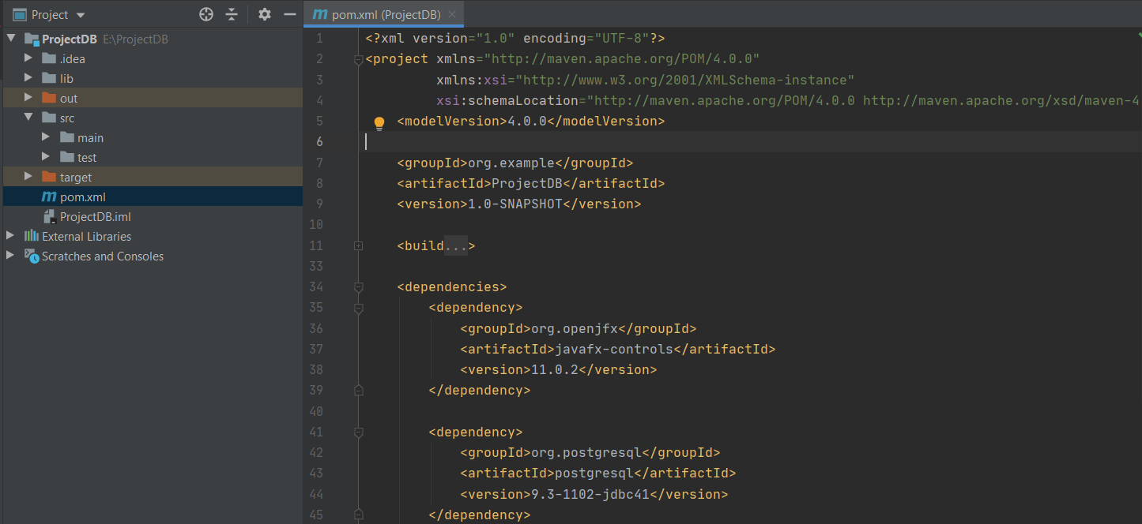
(представлена лишь часть кода)
При добавлении Hibernate создается файл hibernate.cfg.xml, в котором прописывается подключение к серверу PostgreSQL и непосредственно к базе данных.

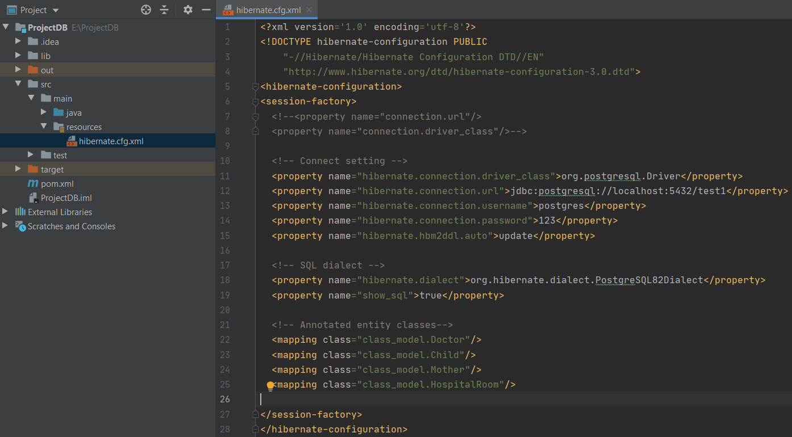
3. Структура базы данных в среде IntellIJ IDEA

Package classEntity содержит модели данных, т.е. классы с привязкой к сущностям базы данных. В них записаны связи между таблицами и атрибуты таблиц.

classEntity.Child.java:
package classEntity;

import javax.persistence.*;
import java.util.List;
import java.util.Objects;

@Entity
@Table(name = "child")
public class Child {

@Id
@SequenceGenerator( name = "child_id_seq", sequenceName = "child_id_seq", allocationSize = 1, initialValue = 1 )
@GeneratedValue( strategy = GenerationType.SEQUENCE, generator = "child_id_seq")
private Integer id;
private String name;
private String birthday;

@ManyToOne(fetch = FetchType.LAZY)
@JoinColumn(name = "id_mother")
private Mother mother;

@ManyToMany(fetch = FetchType.LAZY)
@JoinTable(name = "doctor_child",
joinColumns = { @JoinColumn(name = "id_child") },
inverseJoinColumns = { @JoinColumn(name = "id_doctor") })
private List<Doctor> doctors;

public List<Doctor> getDoctors() {
return doctors;
}

public void setDoctors(List<Doctor> doctors) {
this.doctors = doctors;
}

public Integer getId() {
return id;
}

public void setId(Integer id) {
this.id = id;
}

public String getName() {
return name;
}

public void setName(String name) {
this.name = name;
}

public String getBirthday() {
return birthday;
}

public void setBirthday(String birthday) {
this.birthday = birthday;
}

public Mother getMother() {
return mother;
}

public void setMother(Mother mother) {
this.mother = mother;
}

public Child(String name, String birthday) {
this.name = name;
this.birthday = birthday;
}

public Child(){
}

@Override
public String toString() {
return "Child{" +
"Id = " + id +
", Name = '" + name + '\'' +
", Birthday = " + birthday +
'}';
}

@Override
public boolean equals(Object o) {
if (this == o) return true;
if (!(o instanceof Child)) return false;
Child child = (Child) o;
return Objects.equals(getId(), child.getId());
}

@Override
public int hashCode() {
return Objects.hash(id, name, birthday, mother, doctors);
}

}

classEntity.Doctor.java:
package classEntity;

import javax.persistence.*;
import java.util.List;
import java.util.Objects;

@Entity
@Table(name = "doctor")
public class Doctor {

@Id
@SequenceGenerator( name = "doctor_id_seq", sequenceName = "doctor_id_seq", allocationSize = 1, initialValue = 1 )
@GeneratedValue( strategy = GenerationType.SEQUENCE, generator = "doctor_id_seq")
private Integer id;

private String name;
private String speciality;
private String birthday;

@ManyToMany(fetch = FetchType.LAZY)
@JoinTable(name = "doctor_child",
joinColumns = { @JoinColumn(name = "id_doctor") },
inverseJoinColumns = { @JoinColumn(name = "id_child") })
private List<Child> childs;

public List<Child> getChilds() {
return childs;
}

public void setChilds(List<Child> childs) {
this.childs = childs;
}

public Integer getId() {
return id;
}

public void setId(Integer id) {
this.id = id;
}

public String getName() {
return name;
}

public void setName(String name) {
this.name = name;
}

public String getSpeciality() {
return speciality;
}

public void setSpeciality(String speciality) {
this.speciality = speciality;
}

public String getBirthday() {
return birthday;
}

public void setBirthday(String birthday) {
this.birthday = birthday;
}

/*public String getBirthdayStr() {
return DoctorDao.birthdayStr;
}

public void setBirthdayStr(String birthdayStr) {
this.birthday = Utils.newDate(birthdayStr);
}*/

public Doctor(String name, String speciality, String birthday) {
this.name = name;
this.speciality = speciality;
this.birthday = birthday;
}

public Doctor() {
}

@Override
public String toString() {
return "Doctor{" +
"Id = " + id +
", Name = '" + name + '\'' +
", Speciality = '" + speciality + '\'' +
", Birthday = " + birthday +
'}';
}

@Override
public boolean equals(Object o) {
if (this == o) return true;
if (!(o instanceof Doctor)) return false;
Doctor doctor = (Doctor) o;
return Objects.equals(getId(), doctor.getId());
}

@Override
public int hashCode() {
return Objects.hash(id, name, speciality, birthday);
}

}

classEntity.Mother.java:
package classEntity;

import javax.persistence.*;
import java.util.List;
import java.util.Objects;

@Entity
@Table(name = "mother")
public class Mother {

@Id
@SequenceGenerator( name = "mother_id_seq", sequenceName = "mother_id_seq", allocationSize = 1, initialValue = 1 )
@GeneratedValue( strategy = GenerationType.SEQUENCE, generator = "mother_id_seq")
private Integer id;
private String name;
private String birthday;

@OneToMany(fetch = FetchType.LAZY/*, mappedBy = "mother", cascade = CascadeType.ALL, orphanRemoval = true*/)
@JoinColumn(name = "id_mother")
private List<Child> childs;

@ManyToOne(fetch = FetchType.LAZY)
@JoinColumn(name = "id_hospital_room")
private HospitalRoom hospitalRoom;

public List<Child> getChilds() {
return childs;
}

public void setChilds(List<Child> childs) {
this.childs = childs;
}

public HospitalRoom getHospitalRoom() {
return hospitalRoom;
}

public void setHospitalRoom(HospitalRoom hospitalRoom) {
this.hospitalRoom = hospitalRoom;
}

public Integer getId() {
return id;
}

public void setId(Integer id) {
this.id = id;
}

public String getName() {
return name;
}

public void setName(String name) {
this.name = name;
}

public String getBirthday() {
return birthday;
}

public void setBirthday(String birthday) {
this.birthday = birthday;
}

public Mother(String name, String birthday) {
this.name = name;
this.birthday = birthday;
}

public Mother(){
}

@Override
public String toString() {
return "Mother{" +
"Id = " + id +
", Name = '" + name + '\'' +
", Birthday = " + birthday +
'}';
}

@Override
public boolean equals(Object o) {
if (this == o) return true;
if (!(o instanceof Mother)) return false;
Mother mother = (Mother) o;
return Objects.equals(getId(), mother.getId());
}

@Override
public int hashCode() {
return Objects.hash(id, name, birthday, childs, hospitalRoom);
}

}

classEntity.HospitalRoom.java:
package classEntity;

import javax.persistence.*;
import java.util.List;
import java.util.Objects;

@Entity
@Table(name = "hospital_room")
public class HospitalRoom {

@Id
@SequenceGenerator( name = "hospital_room_id_seq", sequenceName = "hospital_room_id_seq", allocationSize = 1, initialValue = 1 )
@GeneratedValue( strategy = GenerationType.SEQUENCE, generator = "hospital_room_id_seq")
private int id;
private String number;
private String vip;
@Column(name = "number_of_places")
private String numberOfPlaces;

@OneToMany(fetch = FetchType.LAZY)
@JoinColumn(name = "id_hospital_room")
private List<Mother> mothers;

public List<Mother> getMothers() {
return mothers;
}

public void setMothers(List<Mother> mothers) {
this.mothers = mothers;
}

public int getId() {
return id;
}

public void setId(int id) {
this.id = id;
}

public String getNumber() {
return number;
}

public void setNumber(String number) {
this.number = number;
}

public String getVip() {
return vip;
}

public void setVip(String vip) {
this.vip = vip;
}

public String getNumberOfPlaces() {
return numberOfPlaces;
}

public void setNumberOfPlaces(String numberOfPlaces) {
this.numberOfPlaces = numberOfPlaces;
}

/*public void setVipStr(String vipStr) {
this.vipStr = vipStr;
if (vipStr.equals("+"))
this.vip= true;
else
if (vipStr.equals("-"))
this.vip = false;
else
System.out.println("error");
//исключение
}*/

public HospitalRoom(String number, String vip, String numberOfPlaces) {
this.number = number;
this.numberOfPlaces = numberOfPlaces;
this.vip = vip;
}

public HospitalRoom(){
}

@Override
public boolean equals(Object o) {
if (this == o) return true;
if (!(o instanceof HospitalRoom)) return false;
HospitalRoom hospitalRoom = (HospitalRoom) o;
return Objects.equals(getId(), hospitalRoom.getId());
}

@Override
public int hashCode() {
return Objects.hash(id, number, numberOfPlaces, vip);
}

@Override
public String toString() {
return "HospitalRoom{" +
"Id=" + id +
", Number='" + number + '\'' +
", Number of places=" + numberOfPlaces +
", VIP=" + vip +
'}';
}
}

